Gana Energía, empresa comercializadora independiente de electricidad, analiza las
Causas por las que salta el diferencial de la luz
- Cables mal aislados, averías en los electrodomésticos o la humedad pueden causar que se vaya la luz

- Comprobar periódicamente el cuadro eléctrico anticipa los posibles fallos

Valencia, 19 de julio de 2021.- En muchas viviendas, locales o comercios salta el diferencial de la luz de manera frecuente, sobre todo si la instalación eléctrica es antigua. Esto puede deberse a derivaciones de la luz por un mal aislamiento o por la avería de un electrodoméstico, aparatos electrónicos que producen armónicos de alta frecuencia o incluso por la humedad.
Gana Energía, empresa comercializadora independiente de electricidad que suministra energía 100% renovable, analiza las causas por las que salta el diferencial y el proceso que se debe seguir si esto ocurre.
¿Qué es el diferencial?
Un diferencial es un dispositivo obligatorio que se encuentra dentro del cuadro de luz y que se encarga de detectar fugas de corriente en la instalación eléctrica. Protege el cableado de cortocircuitos e incendios y a las personas de sufrir descargas.
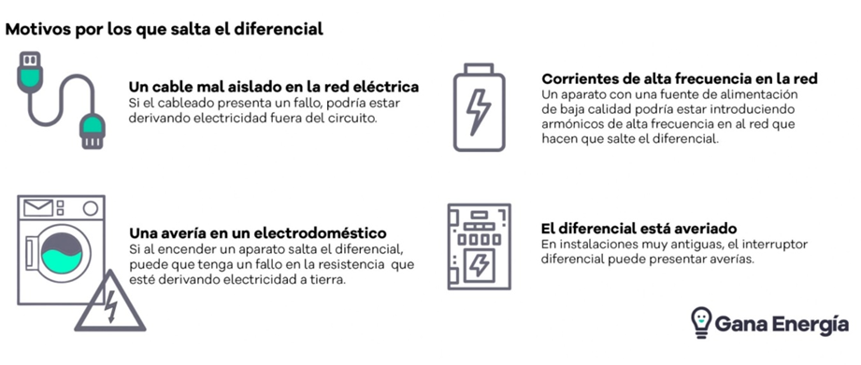
¿Por qué a veces salta?
El diferencial salta cuando detecta que el flujo de la luz sale fuera del circuito y se produce una disparidad entre la corriente que inyecta y la que llega al final del mismo. Esta diferencia se produce por distintas razones:
- Cables mal aislados
Si en la red eléctrica se encuentra un cable suelto, pelado o mal aislado se ocasiona la derivación de la corriente. Esto puede ser peligroso sobre todo si tiene lugar en ciertas zonas de la casa con paso de agua como es el caso de la cocina o el baño. Además en algunos hogares, al producirse tormentas, aumentan los niveles de humedad en la red eléctrica saltando finalmente el diferencial.
- Avería de electrodomésticos
Al encender ciertos electrodomésticos o aparatos eléctricos puede irse la luz. Esto podría significar que el aparato esté estropeado o tenga algún fallo causando la desviación de la corriente. Si el aparato en cuestión se encuentra siempre enchufado podría ser la causa de que el diferencial salte continuamente en casa como ocurre normalmente con las neveras. En el caso del aire acondicionado, aunque se encuentre apagado, puede hacer saltar la luz por un fallo en la resistencia.
- Corrientes de alta frecuencia en la red
Ciertos aparatos como el ordenador, que tienen fuentes de alimentación de baja calidad, introducen en la red armónicos de alta frecuencia produciendo el fallo.
- Averías del diferencial
Si estando todos los aparatos apagados sigue saltando la luz, el diferencial podría estar averiado. Esto se produce sobre todo en aquellas viviendas que cuentan con una instalación eléctrica antigua y lo más recomendable es avisar a un especialista.
¿Qué hacer cuando el diferencial salta?
Lo primero que debemos hacer si salta la luz es levantar el interruptor del diferencial. Si tras esto vuelve a bajar, el problema tiene su origen en la avería de algún electrodoméstico.
Para comprobar cuál de ellos es el causante del fallo se deberá revisar y desconectar todos los aparatos uno a uno subiendo y bajando el interruptor. Una vez encontrado el aparato se debe desconectar siempre que sea posible.
Si siguiendo estos pasos el diferencial sigue saltando es necesario avisar a un especialista para que valore la instalación eléctrica y encuentre la fuga en el circuito. El electricista cuenta con aparatos electrónicos que le permiten averiar la causa del fallo.
Comprobación periódica
Por último, desde Gana Energía recomiendan comprobar el funcionamiento del diferencial de manera periódica pulsando el botón que se encuentra junto al interruptor dentro del cuadro eléctrico. Este proceso se debe realizar al menos una vez al mes. Si al pulsar dicho botón el diferencial salta es que marcha adecuadamente.

Sobre Gana Energía

Gana Energía es una empresa comercializadora independiente que ofrece energía 100% renovable. Fue fundada en 2015 con el objetivo de ofrecer los precios más competitivos del mercado y un servicio transparente, poniendo el foco en la satisfacción y tranquilidad del cliente. Actualmente opera en España peninsular y Baleares.

La compañía se diferencia, entre otros aspectos, por ofrecer las tarifas a precio de coste o indexadas más asequibles del mercado, tanto para el sector residencial -su principal foco de negocio- como para industrias, grandes empresas y PYMES. Como asesores energéticos, ofrecen total transparencia en su información a los clientes sobre las tarifas que mejor se adaptan a sus necesidades.

Para más información

Gana Energía

Actitud de Comunicación

Cinthia Mañana/ cinthia.manana@actitud.es

Marga González/ marga.gonzalez@actitud.es
Teléfono: 913022860

www.ganaenergia.com



